Рисуем валентинку в Inkscape
В этом уроке мы будем рисовать открытку к дню всех влюбленных. В процессе будем работать с градиентами, кривыми Безье, а также контурами и их узлами.
Выполнено в Inkscape 0.48.
1. Первым делом рисуем прямоугольник по размеру нашей открытки и заливаем линейным градиентом от темно-красного к красному.
2. Выбираем инструмент "Рисовать кривые Безье и прямые линии", выбираем режим "Кривая Спиро", форма - нет. Рисуем волнистую линию (для того, чтобы все узлы контура получились сглаженными, используйте щелчок+смещение курсора в месте узла).
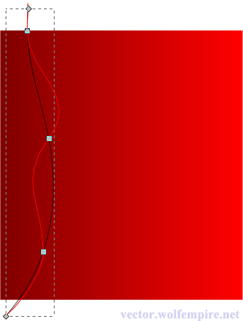
3. Дублируем линию и располагаем рядом так, чтобы обе линии образовывали извилистую полосу. Можно подредактировать расположение узлов, чтобы толщина полосы была разной.
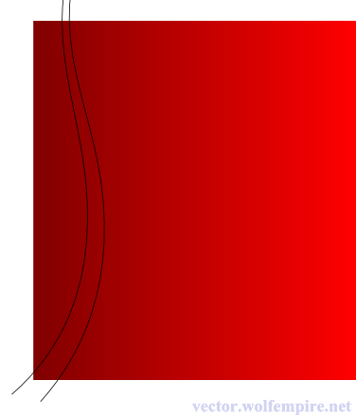
4. Выделяем обе линии, оконтуриваем (Ctrl+Shift+C) и объединяем в один контур (Ctrl+K). У нас получился контур, состоящий из двух субконтуров. В режиме правки контуров выделяем поочередно верхние и нижние конечные узлы и соединяем их новым сегментом.
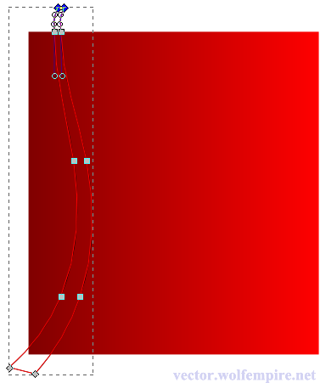
5. Убираем обводку, заливаем получившуюся полоску красным цветом. Для того, чтобы убрать концы полоски, выходящие за пределы открытки, можно поступить так: продублировать фон открытки, выделить его и полоску, и выполнить Контур=>Пересечение (Ctrl+*).
6. Аналогичным способом добавляем еще две-три полоски разных цветов, можно также поиграться с прозрачностью.
7. Поверх полосок рисуем еще одну линию, задаем ей более толстую обводку белого или светло-красного цвета.
8. Переходим к рисованию сердечек. Включаем отображение сетки для того, чтобы сердечко было симметричным (Вид=>Сетка или Shift+3). Проверяем, чтобы было включено прилипание к сетке, и рисуем круг с зажатой клавишей Ctrl. Оконтуриваем его (Ctrl+Shift+C). У нас получилось 4 узла на контуре.
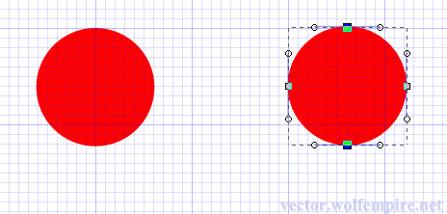
9. Делаем верхний и нижний узел острыми, а затем тянем вниз и верхний, и нижний узел. Изменяем положение рычагов узлов так, чтобы получилось сердечко.
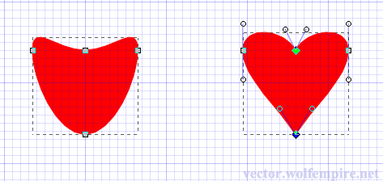
10. Дублируем сердечко, красим его в белый или светло-красный цвет, опускаем под исходное сердечко и вытягиваем контур - Ctrl+). Заливаем сердечко на переднем плане радиальным градиентом от красного к темно-красному, перемещаем центр градиента к верху сердечка. Группируем оба сердечка.
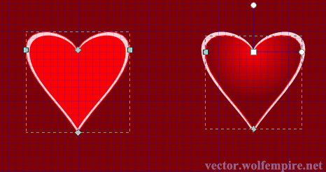
11. Копируем сердечко, меняем размер, расположение и украшаем нашу открытку.
12. Можно было бы и остановиться, но мы украсим открыточку еще немного - добавим блеска. Рисуем шестиконечную звезду - это будет первый блик. Копируем ее, вставляем где-нибудь рядом, затем дублируем. Продублированную звездочку вращаем с зажатой клавишей Ctrl и немного уменьшаем с зажатыми Ctrl+Shift. Группируем - второй блик готов.
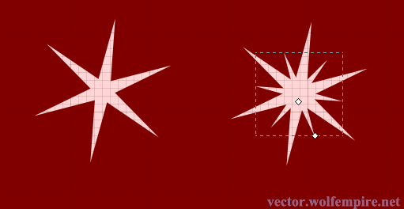
13. Украшаем бликами разных размеров сердечки.
Вот открытка и готова! Добавляем текст и дарим любимым!

